Министерство образования и науки Республики Татарстан
Муниципальное бюджетное учреждение дополнительного образования
«Дворец творчества детей и молодежи имени. И.Х. Садыкова»
Нижнекамского муниципального района
Республики Татарстан

ПРИНЯТА  на заседании педагогического совета  МБУ ДО «ДТДиМ  им. И.Х. Садыкова» НМР РТ  Протокол № 1  от «29» августа 2024 г. |   УТВЕРЖДАЮ  Директор МБУ ДО «ДТДиМ им. И.Х. Садыкова» НМР РТ    ____________Р.Н. Салихзянов  Приказ №  от «29» августа 2024г.

ДОПОЛНИТЕЛЬНАЯ

ОБЩЕОБРАЗОВАТЕЛЬНАЯ

ОБЩЕРАЗВИВАЮЩАЯ ПРОГРАММА
«ИЗО»

Направленность: художественная
Возраст обучающихся:5-6 лет
Срок реализации: 1 год (72часа)

Составитель:
Муханова Юлия Петровна,
педагог дополнительного образования

Нижнекамск, 2024 год

ИНФОРМАЦИОННАЯ КАРТА ОБРАЗОВАТЕЛЬНОЙ ПРОГРАММЫ

1. | Образовательная организация | МБУ ДО «ДТДиМ им. И.Х.  Садыкова» НМР РТ
2. | Полное название программы | «ИЗО»
3. | Направленность программы | Художественная
4. | Сведения о разработчиках
4.1. | Ф.И.О. должность | Муханова Ю.П., педагог  дополнительного образования
5. | Сведения о программе
5.1. | Срок реализации | 1год
5.2. | Возраст обучающихся | 5-6 лет
5.3. | Характеристика программы: Тип программы  Вид программы  Принцип проектирования программы Форма организации содержания и учебного процесса  Год разработки программы | Дополнительная общеобразовательная общеразвивающая  модифицированная Учебное занятие  2020 год
5.4. | Цель программы | Создание условий для индивидуального развития творческого потенциала обучающихся через занятия изобразительной деятельностью и дизайном.
5.5. | Образовательные модули | -
6. | Формы и методы образовательной деятельности | Детское объединение  проблемно-поисковые, cловесные, наглядные, методы практической и самостоятельной работы
7. | Формы мониторинга результативности | Конкурсы, отчетная выставка,
8. | Результативность реализации программы
9. | Дата утверждения и последней корректировки программы | 29.08.2024 г
10. | Рецензенты | Буздалова О.В., методист

ОГЛАВЛЕНИЕ
- Пояснительная записка .4
- Учебный план 8
- Содержание программы 9
- Организационно-педагогические условия реализации программы 10
- Список литературы 17
- Приложение 18
Приложение 1. Методические материалы ……………….…………………...26-27
Приложение 2. План воспитательной работы в рамках реализации Программы воспитания МБУ ДО «ДТДиМ имени И.Х.Садыкова» НМР РТ........................28
Приложение 3. Календарный учебный график ……………………................28-35

ПОЯСНИТЕЛЬНАЯ ЗАПИСКА

Дополнительная общеразвивающая программа «ИЗО» имеет художественную направленность.
Нормативно-правовое обеспечение программы. Программа разработана в соответствии с основными нормативными документами:
Нормативно-правовое обеспечение программы. Программа разработана в соответствии с основными нормативными документами:
- Конвенция ООН о правах ребенка.
- Федеральный закон от 29 декабря 2012 г. № 273-ФЗ «Об образовании в Российской Федерации» (с изм. и доп., вступ. в силу с 29.12.2022).
- Федеральный закон от 31 июля 2020 г. № 304-ФЗ «О внесении изменений в Федеральный закон «Об образовании в Российской Федерации» по вопросам воспитания обучающихся».
- Концепция развития дополнительного образования детей до 2030 года, утвержденная Распоряжением Правительства Российской Федерации от 31 марта 2022 г. № 678-р.
- Федеральный проект «Успех каждого ребенка» в рамках Национального проекта «Образование», утвержденного Протоколом заседания президиума Совета при Президенте Российской Федерации по стратегическому развитию и национальным проектам от 3.09.2018 № 10.
- Приказ Министерства просвещения Российской Федерации от 27 июля 2022 г. № 629 «Об утверждении Порядка организации и осуществления образовательной деятельности по дополнительным общеобразовательным программам».
- Приказ Министерства просвещения Российской Федерации от 03.09.2019 г. № 467 «Об утверждении Целевой модели развития региональных систем дополнительного образования детей».
- Приказ Министерства образования и науки Российской Федерации от 23 августа 2017 г. № 816 «Об утверждении Порядка применения организациями, осуществляющими образовательную деятельность, электронного обучения, дистанционных образовательных технологий при реализации образовательных программ».
- Постановление Главного государственного санитарного врача РФ от 28.09.2020 № 28 «Об утверждении санитарных правил СП 2.4.3648-20. «Санитарноэпидемиологические требования к организациям воспитания и обучения, отдыха и оздоровления детей и молодежи».
- Приказ Министерства труда и социальной защиты Российской Федерации от 22 сентября 2021 г. № 652 н «Об утверждении профессионального стандарта «Педагог дополнительного образования детей и взрослых». - Указ Президента Российской Федерации от 29 мая 2017 г. № 240 «Об объявлении в Российской Федерации Десятилетия детства».
- Стратегия развития воспитания в Российской Федерации на период до 2025 года, утвержденная Распоряжением Правительства Российской Федерации от 29 мая 2015 г. № 996-р.
- Стратегическая инициатива «Новая модель системы дополнительного образования», одобренная Президентом Российской Федерации 27 мая 2015 г.
- Государственная программа Российской Федерации «Развитие образования», утвержденная Постановлением Правительства Российской Федерации от 26 декабря 2017 года № 1642 (ред. от 16.07.2020).
- Устав муниципального бюджетного учреждения дополнительного образования «Дворец творчества детей и молодежи имени И.Х. Садыкова» НМР РТ;
- Дополнительная образовательная программа муниципального бюджетного учреждения дополнительного образования «Дворец творчества детей и молодежи имени И.Х. Садыкова» НМР РТ;
- Положение о разработке и утверждении дополнительной общеобразовательной общеразвивающей программы МБУ ДО «ДТДиМ имени И.Х. Садыкова» НМР РТ.
При проектировании и реализации программы также учтены методические рекомендации:
- по реализации дополнительных общеобразовательных программ с применением электронного обучения и дистанционных образовательных технологий (Письмо Министерства просвещения от 31 января 2022 года № ДГ-245/06 «О направлении методических рекомендаций»).
- по проектированию и реализации дополнительных общеобразовательных программ (в том числе адаптированных) в новой редакции, письмо Министерства образования и науки РТ от 07.03.2023 № 2749/23.
Актуальность программы. Мир ребенка – сложный комплекс разнообразных зрительных, слуховых, осязательных ощущений и эмоций. Чувственное восприятие мира захватывает ребенка, полностью владеет им, толкает к созиданию, поисковой деятельности, раскрывая творческие способности, заложенные в ребенке с рождения.
Как помочь ребенку открыть себя наиболее полно? Специальная программа
«ИЗО» относится к художественному творчеству, направлена на развитие прикладных, творческих способностей обучающихся, с наклонностями в области изобразительной деятельности. Создана в виду отсутствия типовой программы по данному предмету. Она призвана создать условия для динамики творческого роста ребенка, поддержать пытливое стремление узнать мир во всех его ярких красках и проявлениях, дать возможность реально, самостоятельно превратить его в облака, снег, радугу, животных, постичь свойства, структуру, насладиться палитрой цветовых гамм, сочетанием комбинаций различных форм, величин. Изучение изобразительного искусства во всех его проявлениях необходимы не только художнику, но и человеку любой профессии. Знакомство с основами композиции, рисунка, аппликации из бумаги принесут детям удовлетворение от хорошо выполненной работы, их друзьям – радость от оригинального подарка, а дому – тепло и уют.
Педагогическая целесообразность дополнительной образовательной программы заключается в личностно-ориентированном подходе, в применении здоровьесберегающих технологий, в организации нового вида занятий, способствующих формированию нравственно здоровой, интеллектуально развитой творческой личности: высокой степени обучаемости, умственной активности, смекалки, изобретательности, стремления добывать новые знания.

Таким образом программа решает задачи, поставленные в Концепции развития дополнительного образования детей до 2030 года: включение в дополнительные общеобразовательные программы по всем направленностям компонентов, обеспечивающих формирование функциональной грамотности и навыков, связанных с эмоциональным, физическим, интеллектуальным, духовным развитием человека, формирование механизмов преемственности и непрерывности образовательных траекторий в общем, дополнительном образовании детей, среднем профессиональном и высшем образовании, вносит свой вклад в профилактику и преодоление школьной неуспешности средставами дополнительнго образования.

Отличительные особенности. Настоящая программа оригинальна тем, что объединяет в себе обучение ребят изготовлению работ по ИЗО и декоративно-прикладному творчеству различного уровня сложности, в зависимости от творческих способностей учащихся. Отличие настоящей программы от уже существующих программ в области декоративно-прикладного творчества заключается в том, что детям предоставляется возможность освоить несколько видов искусства: живопись, аппликация, лепкаИзучаемые виды декоративного творчества позволяют ребенку уже в раннем возрасте создавать настоящие шедевры, развивают мелкую моторику рук, сенсомоторику, доступны в выполнении и позволяют в каждом ребенке воспитывать уверенность в своих силах.
нацеливает ребят на развитие личности, социально адаптированной к изменяющимся условиям на современном этапе, владеющей способностью самоопределения, на осознанный выбор профессии, связанной с искусством и творческой деятельностью.
Программа составлена с учетом национально-регионального компонента и профилактики здорового образа жизни

ЦЕЛЬ ПРОГРАММЫ

- Воспитание разносторонне развитой личности, создание условий для
индивидуального развития творческого потенциала обучающихся через занятия изобразительной деятельностью.

ЗАДАЧИ ПРОГРАММЫ
Обучающие:
- знакомить учащихся с видами ИЗО
- учить их приемам работы с различными материалами (красками, бумагой, пластилином); технологическим операциям;
- знакомить с основами изобразительного искусства, историей искусств;
- обучать экономному расходованию материалов, правильному обращению с инструментами, уделяя особое внимание безопасности труда.

Развивающие:
- развивать у детей элементы изобретательности, творческой инициативы;

- формировать творческого отношения к действительности, умение посильно преобразовывать её по «законам красоты»;

- развивать глазомер, творческую смекалку, быстроту реакции;
- развивать способности и желания к познавательной активности и самообразованию;
- ориентировать обучающихся на использование новейших технологий и методов организации практической деятельности в сфере изобразительного искусства.
Воспитательные:

- воспитывать целеустремленность и трудолюбие;
- воспитывать настойчивость в достижении поставленных задач и преодоление трудностей;
- воспитывать аккуратность и дисциплинированность; способность к самоорганизации, самостоятельности
- воспитывать высокую культуру труда учащихся, уважение к труду и людям труда;
- развивать глазомер, творческую смекалку, быстроту реакции;
- развивать способности и желания к познавательной активности и самообразованию;
- ориентировать обучающихся на использование новейших технологий и методов организации практической деятельности в сфере изобразительного искусства.
Адресат программы. Дополнительная общеобразовательная общеразвивающая программа детского объединения «Развивающий час» предназначена для детей 5-6 летнего возраста. Занятия по программе проводятся в группе обучающихся до 20 человек.
Объем программы – программа рассчитана на 1 год в объеме 72 часа, из которых 24 часа - теоретическая часть, 48 часов – практическая часть.
Формы организации образовательного процесса. Предполагаются занятия по 30 минут с подвижным отдыхом между занятиями 10 минут (перемена). Материал по обучению познавательным навыкам состоит из основной (базовой) и вариативной части. На занятиях педагогами используются игры, задания, упражнения, которые позволяют развивать познавательные процессы у детей: восприятие, память, внимание, что необходимо для их подготовки к школе и дальнейшего успешного обучения, интеллектуального развития.
Виды занятий: беседы, объяснения, рассказы, наглядные просмотры, выставки, занятие-практикум и практические работы и др.

При организации занятия органически сочетаются все формы работы с обучающимися: коллективные, индивидуальные, групповые и т.д. Как правило, первое полугодие насыщено преимущественно фронтальной формой работы с обучающимися, поскольку в учебном процессе превалирует интенсивное обучение приемам работы с простейшими инструментами, формирование умений и навыков обработки материалов. Во втором полугодии обучения отдается предпочтение индивидуальным формам обучения с большей самостоятельностью. Основная форма обучения – комплексное учебное занятие, включающее в себя вопросы теории и практики. Теоретические знания, полученные на занятиях в объединении, значительно углубляют представление учащихся в области изобразительного искусства. На практических занятиях по чертежам и схемам они изучают различные техники работы с красками, бумагой, клеем, изготавливают поделки из бумаги, пластилина. На занятиях следует обращать особое внимание на соблюдение учащимися правил безопасности труда, противопожарных мероприятий, санитарии, личной гигиены, на выполнение экологических требований при работе с инструментов и материалами.

Формы и режим занятий. Занятия проводятся два раза в неделю: по 1 часу.

Планируемые результаты реализации программы
Метапредметные

- выделять главное;
- понимать творческую задачу;
- работать с дополнительной литературой, разными источниками информации;
- соблюдать последовательность;
- работать индивидуально, в группе;
- оформлять результаты деятельности;
- представлять выполненную работу.
Личностные

- проявлять активность, готовность к выдвижению идей и предложений;
- проявлять силу воли, упорство в достижении цели;
- владеть навыками работы в группе;
- понимать ценность здоровья;
- уметь принимать себя как ответственного и уверенного в себе человека.

На предметном уровне
К концу года обучающийся будет знать:
- основы теории живописи;
- способы обработки картона, бумаги, пластилина;
- технику безопасности и предъявляемые требования к организации рабочего места;
- условные обозначения на схемах;
- инструменты и приспособления, используемые при выполнении работ.

уметь:
- работать с шаблонами;
- работать инструментами для обработки бумаги, картона, пластилина;
- выполнять работы по образцу из готовых деталей;
- уметь смешивать краски, пластилин;
Обучающиеся должны овладеть навыками творческого подхода к изготовлению
изделия.
Формы подведения итогов:
Целью проведения диагностики является контроль знаний, умений, навыков учащихся детского объединения «ИЗО».
Входной контроль: тест
Текущий контроль: самостоятельная работа
Итоговая аттестация: итоговая выставка
Выпускникам, успешно прошедшим итоговую аттестацию, выдается диплом об успешном окончании Школы раннего развития «Колокольчик».

УЧЕБНЫЙ ПЛАН

№ п/п | Название раздела, темы | Количество часов |  |  | Формы аттестации/ контроля
№ п/п | Название раздела, темы | Всего | Теория | Практи ка | Формы аттестации/ контроля
1. | Вводное занятие. | 1 | 1 |  | мини-тест
2. | Краски осени. Знакомство с  основами изобразительного искусства. | 12 | 4 | 8 | анкетирова ние
3. | Пейзаж. Выполнение работ в различных техниках. | 10 | 3 | 7 | опрос
4. | Зимняя сказка. Рисунки на зимнюю тему. Поделки и подарки к Новому году. | 20 | 6 | 14 | опрос, практичес кая  работа
5. | В мире животных. | 12 | 4 | 8 | опрос
6. | Портрет | 8 | 3 | 5 | практичес кая  работа, конкурс
7. | Натюрморт | 8 | 2 | 6 | практичес кая  работа, выставка
8. | Итоговое занятие. | 1 | 1 |  | опрос,  выставка работ
9. | Итого | 72 | 24 | 48

СОДЕРЖАНИЕ ПРОГРАММЫ

Тема 1. Вводное занятие.
Теория. Вводный и первичный инструктаж по технике безопасности. Порядок и содержание занятий: Знакомство детей с готовыми работами, беседа о содержании предстоящих занятий.
Знакомство с материалами и инструментами, используемыми на занятиях.
Практическая работа. Знакомство с инструментами и материалами, используемыми на занятиях, посещение выставки готовых работ.

Тема 2 . Краски осени.
Теория. Краски осени. Знакомство с основами изобразительного искусства, способами обработки бумаги на примере работ на тему осени.
Практическая работа.
Вопросы техники безопасности. Ознакомление с правилами безопасности при работе с инструментами (ножницы, клей, и тд).
Инструменты и материла: ватман, ножницы, картон,цветная бумага,ткань,, пластилин, клей ПВА,краски,.Выполнение рисунков в различных техниках:гуашь,акварель- восковые мелки,изготовление поделок и аппликаций из бумаги.

Тема 3.Пейзаж .
Теория. Знакомство с понятием «Пейзаж». Последовательность рисования пейзажа в разных техниках с использованием различных материалов, выполнение работ в технике аппликация. Рисование по мокрой бумаге. Использование пейзажа в комплексной работе.
Практицеская работа. Рисование пейзажей и выполнение аппликаций . Рисование отдельных элементов пейзажа.

Тема 4. Зимняя сказка.
Теория. Продолжение знакомства с основами изобразительного искусства и видами обработки бумаги на примере работ на тему зимы. Изготовление поделок и подарков к новому году. Оформление интерьера к празднику. Рисование на тему зимы.

Практическая работа. Выполнение рисунков и поделок на тему зимы, изготовление подарков и новогодних композиций.

Тема 6. В мире животных.
Теория. Знакомство с особенностями рисования животных . Части тела, окраска, мех, перья. Среда обитания, повадки. Поэтапное рисование животных, насекомых и птиц, Технология выполнения плоских и объемных аппликаций .
Практика. Выполнение рисунков и аппликаций на тему животный мир.

Тема 7.Портрет.
Теория Последовательность рисования портрета в разных техниках.
Практическая работа. Рисование портретов различными материалами.
Тема 7.Натюрморт.
Теория .Знакомство с видами натюрморта. Последовательность рисования натюрмортов.
Практическая работа. Рисование натюрмортов, мозаичная техника и аппликация.

Тема 8. Итоговое занятие.
Подведение итогов работы за год. Участие в смотрах, конкурсах, конференциях, соревнованиях по декоративно-прикладному творчеству. Итоговая выставка.

ОРГАНИЗАЦИОННО-ПЕДАГОГИЧЕСКИЕ УСЛОВИЯ РЕАЛИЗАЦИИ ПРОГРАММЫ

Материально-техническое обеспечение программы
1. Теплое, просторное и светлое помещение (класс)
2.Мебель
- парты – 8 шт.
- стулья – 16 шт.
- учительский стол – 1 шт.
Учительский стул-1 шт.
- магнитная доска – 1 шт.
- магниты – 10 шт.
3.Средства ТСО
- ноутбук – 1 шт.
- Материалы и оборудование:
- раздаточный материал (схемы, шаблоны);
- образцы (рисунков и моделей);
- инструменты и приспособления, необходимых для организации занятий: ножницы, фигурные ножницы, карандаши, линейка, цветные фломастеры, фигурные степлеры; клей ПВА, клей-карандаш, двухсторонний скотч;
- пластилин
- материал: бумага и картон (цветные и белые), бумага креповая, бумага фольгированная,
- клеёнка для защиты парт, доска для работы с пластилином;
- ноутбук учительский;
Учебно-методическое обеспечение программы
1. Методические комплексы, состоящие из:
- информационного материала;
- технологических и инструкционных карт;
- действующей выставки изделий обучающихся;
- методических разработок и планов конспектов занятий;
- методических указаний и рекомендаций к практическим занятиям;
- материалы для контроля и определения результативности занятия: тесты, контрольные упражнения, положения о конкурсах, игры;
- развивающие и диагностирующие материалы: тесты, кроссворды, игры, карточки;
- материалы для контроля и определения результативности занятия: тесты, контрольные упражнения.
2.Дидактический материал к урокам (демонстрационный и раздаточный); журналы, буклеты, альбомы.
Методическое обеспечение программы

Основными формами организации образовательного процесса в детском объединении «ИЗО» являются:

• Фронтальная
Предполагает подачу учебного материала всему коллективу обучающихся детей через беседу или лекцию. Фронтальная форма способна создать коллектив единомышленников, способных воспринимать информацию и работать творчески вместе.
• Групповая
Ориентирует обучающихся на создание «творческих пар», которые выполняют более сложные работы. Групповая форма позволяет ощутить помощь со стороны друг друга, учитывает возможности каждого, ориентирована на скорость и качество работы. Здесь оттачиваются и совершенствуются уже конкретные профессиональные приемы, которые первоначально у обучающихся получались быстрее и (или) качественнее.
• Индивидуальная
Предполагает самостоятельную работу обучающихся, оказание помощи и консультации каждому из них со стороны педагога. Это позволяет, не уменьшая активности ребенка, содействовать выработке стремления и навыков самостоятельного творчества по принципу «не подражай, а твори».
Индивидуальная форма формирует и оттачивает личностные качества обучающегося, а именно: трудолюбие, усидчивость, аккуратность, точность и четкость исполнения. Данная организационная форма позволяет готовить обучающихся к участию в выставках и конкурсах.
Для успешной реализации данной программы используются современные методы работы, которые помогают сформировать у учащихся устойчивый интерес к данному виду деятельности:
- словесные методы: рассказ, беседа, объяснение, анализ выполненной работы, защита проекта;
- наглядные методы: показ, работа с иллюстрациями, таблицами, компьютерная презентация, метод примера.
- практические методы: психологические игры, ситуации, упражнения, тренинговые занятия, диагностика, тестирование;

В основу всех форм учебных занятий заложены общие характеристики: каждое занятие имеет цель, конкретное содержание, определенные методы организации учебно-педагогической деятельности; любое занятие имеет определенную структуру, т.е. состоит из отдельных взаимосвязанных этапов:
построение учебного занятия осуществляется по определенной логике, когда тип занятия соответствует его цели и задачам.
На первых занятиях, учащихся знакомятся с основами изобразительного искусства, с приемами работы различными инструментами, получают сведения о материалах, с
которыми им приходится сталкиваться. Программа охватывает круг первоначальных знаний и навыков, необходимых для работы по изготовлению поделок из бумаги,
картона, усвоение этики общения в результате работы в кружке и участия в конкурсах и выставках.
Основная задача теоретических занятий - объяснить в основные принципы обработки бумаги, познакомить с историей развития изобразительного искусства и дизайна.
Теоретические сведения сообщаются обучающимися в форме познавательных бесед небольшой продолжительности /5-10 минут/ с пояснениями по ходу работы. В процессе таких бесед происходит пополнение словарного запаса ребят специальной
терминологией. В практической деятельности посильность занятий
координируется с личностными возможностями учащихся. Для проведения занятий
должны использоваться журналы, специальная литература, периодические издания по тематике работы объединения. Учащимся необходимо предоставить возможность
участвовать со своими работами в выставках декоративно-прикладного творчества и конкурсах.
Основной метод проведения занятий в объединении - практическая работа, как важнейшее средство связи теории с практикой в обучении. На практике ребята закрепляют и углубляют теоретические знания, здесь же формируются
соответствующие навыки и умения. Учащиеся успешно справляются с практической работой, если их индивидуально ознакомить с порядком ее выполнения.
Большое внимание следует уделить участию в конкурсах и выставках, так как это наиболее реальная возможность самооценки и обмена информацией. Участие в
конкурсах кружковых, городских, республиканских, всероссийских является
неотъемлемой частью образовательного процесса в творческом объединении. Перед конкурсами необходимо провести психологическую подготовку. Каждый учащийся должен реально оценивать свои силы, быть уверенным в поддержке товарищей. Перед ним педагогом должна быть поставлена реальная цель. Воспитанник должен владеть
алгоритмом навыков и умений по достижению этой цели. Мотивация на успех, поддержка воспитанника в критический момент товарищами и педагогом является благодатной почвой для саморазвития личности каждого обучающегося.

Приемы работы:
- стимулирование познавательной деятельности;
- формирование опыта эмоционально-ценностных отношений у обучающихся, интереса к деятельности и позитивному поведению, долга и ответственности;
- приемы контроля: тестирование, опрос, беседа;
- создание положительной мотивации у обучаемых.
Эмоциональные: ситуация успеха, поощрение и порицание, познавательная игра, удовлетворение желания быть значимой личностью.
Волевые: формирование ответственного отношения воспитанников к получению знаний. Социальные: создание ситуаций взаимопомощи, заинтересованность в результатах коллективной работы.
Познавательные: опора на субъективный опыт ребенка, решение творческих задач, создание проблемных ситуаций.

Формы аттестации/контроля и оценочные материалы
Усвоение учащимися программного материала отслеживается в ходе проведения следующего контроля:
- Входной контроль. Проводится в начале каждого учебного года для оценки исходного уровня знаний обучающихся перед началом образовательного процесса. Проходит в форме опроса, тестирования по основной терминологии и способам и приёмам работы в области декоративно-прикладного творчества.
- Текущий контроль. Проводится в течение всего срока реализации программы (по окончания изучения большого раздела, темы программы; в конце полугодия). Может проходить в форме самостоятельной практической работы, опроса, участия в конкурсах, выставках, защиты творческого проекта.
- Промежуточная аттестация / аттестация по завершении освоения программы. Проводится для подведения итогов реализации программы, определения результативности освоения программы.
Для контроля и отслеживания результатов освоения программы в каждом разделе предусмотрен диагностический инструментарий, который помогает педагогу оценить уровень и качество освоения учебного материала.

Сроки проведения | Цель проведения | Формы контроля
Входной контроль
В начале 1 года обучения  (сентябрь) | Определение начального уровня знаний | Тест
Текущий контроль
1 год обучения  (декабрь) | Оценка технических умений и навыков, творческих способностей учащихся . Определение степени усвоения учащимися учебного материала. Определение готовности детей к восприятию нового материала. Подбор наиболее эффективных  методов и средств обучения. | тестирование
Аттестация по завершении освоения программы
В конце года обучения  (май) | Определения результативности усвоения программы обучения.  Определение усвоения детьми учебного материала. Определение изменения уровня развития детей, их творческих способностей. Получение сведений для совершенствования образовательной  программы. | Участие в итоговой выставке .

Приложение 1

1 год обучения
Входной контроль

Цель: Определение начального уровня знаний
Форма контроля: тестирование.

№ | Вопросы | Ответы
1 | Наклеить на лист полоски цветной бумаги, соответствующие цветам радуги по порядку. | Красный  Оранжевый  Желтый  Зеленый  Голубой  Синий  Фиолетовый.
2 | Выбрать и приклеить на лист основные цвета (невозможно получить путем  смешивания других цветов). | Желтый  Синий  Красный
3 | Желтый+ синий= | Зеленый
4 | Желтый+ красный= | Оранжевый
5 | Красный + синий= | Фиолетовый
6 | Черный + белый= | Серый

Критерии оценивания.

Высокий уровень: 6-5б.
Средний уровень: 4-3б.
Низкий уровень: 2-1б.

Текущий контроль

Цель: оценка приобретенных знаний, умений, навыков.

Детям предлагаются листы с изображением нескольких картинок, среди которых нужно выбрать нужные и номера записать на лист.

 |  | высокий | средний | низкий
 | Количество правильных ответов
1 | Все картинки с изображением портретов. | 8-6 | 5-3 | 2-0
2 | Все картинки с изображением натюрмортов. | 4-3 | 2-1 | 0
3 | Все картинки с изображением пейзажей. | 6-4 | 3-2 | 1-0
4 | Все картинки с изображением аппликаций. | 3 | 2 | 1
5 | Все картинки с изображением  инструментов для рисования. | 7-5 | 4-3 | 2-0
6. | Все картинки с изображением геометрических фигур. | 2-4 | 2-3 | 0

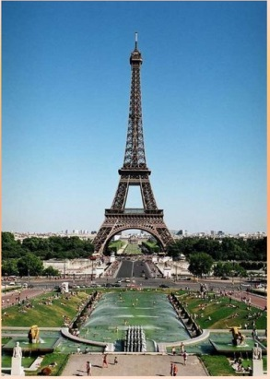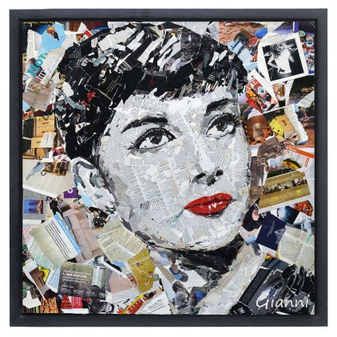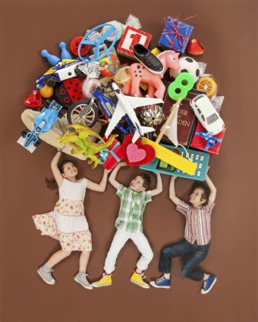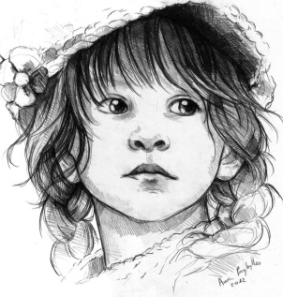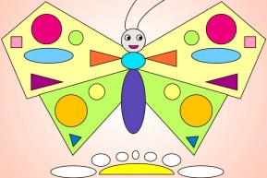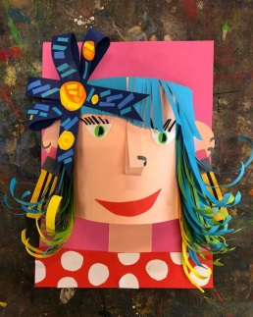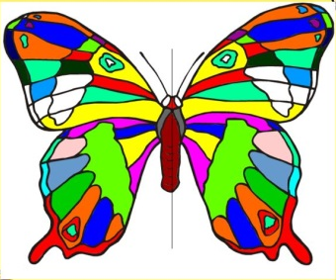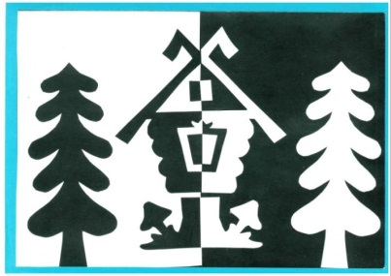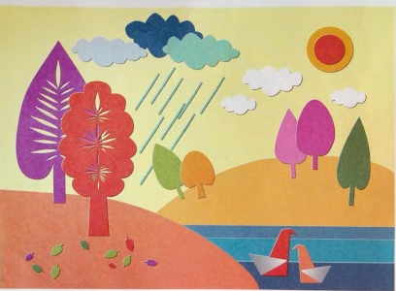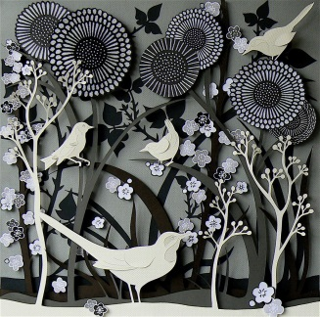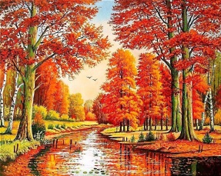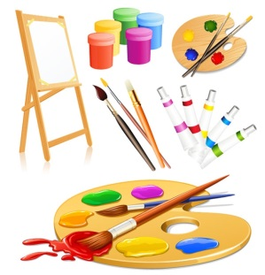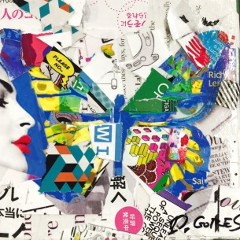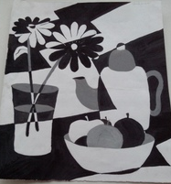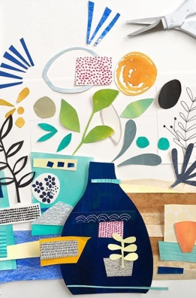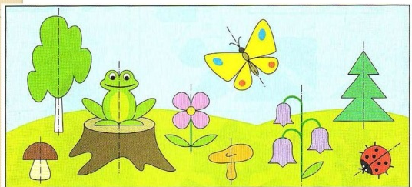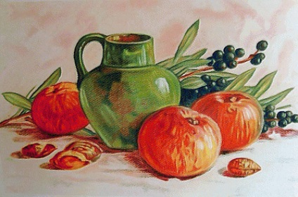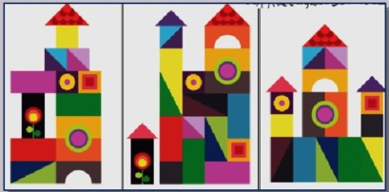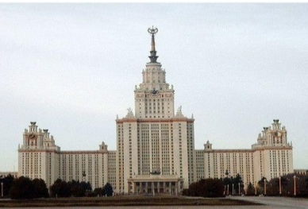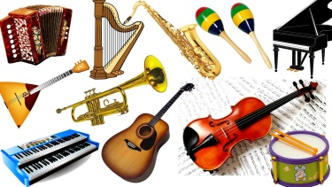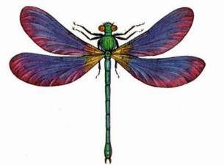

Итоговая аттестация.
Цель: определения результативности освоения программы «ИЗО».
Форма контроля: участие в итоговой выставке.
Критерии оценивания:

1.Аккуратность.
2.Расположение на листе.
3.Владение инструментами и материалами.
4.Завершенность работы.

Итоговая отчетная выставка оценивается по следующим критериям.
Высокий уровень:
Работа выполнена аккуратно, отсутствуют ошибки в разработке композиции, все объекты связаны между собой, правильно применяются приемы и изученные техники рисования. Работа выполнена в заданное время, самостоятельно, с соблюдением технологической последовательности, качественно и творчески

Средний:
допущены незначительные ошибки в разработке композиции, обучающийся допустил малозначительные ошибки, но может самостоятельно исправить ошибки с небольшой подсказкой учителя. Работа выполнена в заданное время, самостоятельно, работа выполнена аккуратно, но с небольшими помарками.

Низкий:
уровень выполнения требований достаточный, минимальный; допущены ошибки в разработке композиции, владеет знаниями из различных разделов, но испытывает затруднения в их практическом применении при выполнении рисунка; понимает последовательность создания рисунка, но допускает отдельные ошибки; работа не выполнена в заданное время, с нарушением технологической последовательности; не аккуратно.

Список литературы.
для педагога
1.Бедина М.В., Чен Н.В. «Забавные поделки шаг за шагом», Белгород, 2012 год. 2.Быстрицкая А. «Бумажная филигрань», Издательство «Айрис-пресс», 2007 год.
- Горбаченок Е.,Васильева Е. «Я учусь рисовать акварельными красками», Белфакс, Минск, 2006 год.
- Гуткнехт А. «Уроки рисунка и живописи. Пейзажи». Москва. АСТ Астрель , 2003 год. 5..Юртакова А., Юртакова Л. «Игрушки из бумаги», Эксмо, Москва, 2012 год.
для обучающихся
- Киселев А.,Острун Н. «Один дома. Самоделки», Эгмонт Россия ЛТД., 2002 год.
- Никушкина Л., Ковальчук М. «150 идей как занять ребенка», издательство Олма-пресс, 2000 год.
- Орен Р. «Академия дошколят. Секреты пластилина», Москва «Махаон», 2012 год.

Приложение 1
Методическое обеспечение дополнительной общеобразовательной общеразвивающей программы «ИЗО»

№ | Раздел или тема программы | Формы занятий | Приёмы и методы организации  учебно- воспитательного процесса | Дидактический материал | Техническ ое оснащени е занятий | Формы подведения итогов
Учащиеся 5-6 лет
1 | Краски  осени.Знакомст во с основами изобразительно го искусства. | Практическое занятие,  самостоятельн ая работа, экскурсия,  тестирование, контрольная работа,  выставка, просмотр иллюстраций, комбинирован ное занятие, конкурсы, викторины. | наглядные | Тесты , | Ноутбук, | Тестировани
 |  |  | (иллюстрации готовых изделий и рисунков, поэтапные схемы выполнения поделок,  демонстрация образцов  словесные (рассказ,  беседа, объяснение, работа с книгой, | шуточные и  игровые  задания, книги с загадками и головоломками, раздаточный  материал, схемы поэтапной работы над изображением, шаблоны. | планшет. | е,  самостоятел ьная работа, отчетная  выставка.
2 | Пейзаж.  Выполнение  работы в  различных  техниках.
 |  |  | метод примера);
3 | Зимняя сказка.  Рисунки на  зимнюю тему. Поделки и  подарки к  Новому году
3 |  |  | практические
 |  |  | игры, упражнения,
 |  |  | решение проблемных ситуаций
4 | В мире  животных.  Выполнение  работы в  различных  техниках.
5 | Портрет.  Выполнение  работы в  различных  техниках.
6. | Натюрморт.  Выполнение работы в различных  техниках.

Приложение 2

План воспитательной работы
в рамках реализации программы воспитания
в МБУ ДО «ДТДиМ им. И.Х.Садыкова» НМР РТ

Цель воспитательной работы: создание системы воспитания обучающихся и социально-педагогическая поддержка становления и развития высоконравственной, интеллектуально и творчески развитой, социально активной личности.
Основные задачи:
формирование мировоззрения и системы базовых ценностей личности и основ российской гражданской идентичности;
развитие творческого и интеллектуального потенциала обучающихся, позитивной нравственной самооценки, самоуважения и жизненного оптимизма, эстетических потребностей; развитие лидерских и организаторских качеств, позитивных навыков общения и взаимодействия; становление гуманистических и демократических ценностных ориентаций; развитие толерантности в общении обучающихся;
воспитание отношения к труду, как к высшей ценности, трудолюбия, способности к преодолению трудностей, целеустремленности и настойчивости в достижении результата; укрепление семейных связей детей и родителей; расширение
совместной деятельности семьи и учреждения в вопросах духовно-нравственного становления и воспитания обучающихся.

Направления воспитательной  деятельности | Мероприятия (форма, название)
СЕНТЯБРЬ
Модуль «Экологическое воспитание и культура здорового и безопасного образа жизни» | Акция по профилактике ПДД «Неделя безопасности»
Модуль «Ключевые общедворцовые дела» | Выбор и делегирование представителей детских объединений в общедворцовые советы дел
Модуль «Гражданско-патриотическое воспитание» | Беседы в д\о приуроченные к 55-летию Нижнекамска.  Конкурс рисунков «Мой любимый Нижнекамск»
Модуль «Формирование поликультурной личности» | Беседы в детских объединениях «Сила народов – в дружбе»
Модуль «Профессиональное самоопределение личности» | Изготовление поделок к профильной смене «Краски осени»
ОКТЯБРЬ
Модуль «Профессиональное самоопределение личности» | Принять участие в республиканском этапе Всероссийского творческого фестиваля «Мы вместе» (проведение и подготовка к конкурсу команду)
Модуль «Ключевые общедворцовые дела» | 28 октября Единый урок информационной безопасности. Всероссийский урок безопасности в сети Интернет.  1 октября День пожилого человека. Беседа.  Анкетирование учащихся «Уровень воспитанности»
Модуль «Гражданско-патриотическое воспитание» | 4 ноября мероприятие, посвященное Дню народного единства.  5 октября День учителя
Модуль «Экологическое воспитание и культура здорового и безопасного образа жизни» | Акция по профилактике экстремизма и терроризма «Экстремизму – нет!».  Акция «Гриппу – нет!»
Модуль «Формирование поликультурной личности» | Единый урок по теме «Мир профессий».  Беседа на тему: «Кем я хочу стать».  Беседы в детских объединениях «Многонациональный Татарстан»
НОЯБРЬ
Модуль «Ключевые общедворцовые дела» | Беседа, посвященная Дню толерантности.  29 ноября День матери - видеопоздравление для мам.  Участие в торжественном мероприятии, посвященное дню рождения И.Х. Садыкова.
Модуль «Экологическое воспитание и культура здорового и безопасного образа жизни» | Месячник профилактики правонарушений и наркотизации детей - Просмотр видеоролика «Жить здОрово - здорОво»
Модуль «Профессиональное самоопределение личности» | Участие в Республиканском конкурсе технического творчества и современных информационных технологий «Технофест».  Экскурсии в политехнический музей
Модуль «Гражданско-патриотическое воспитание» | Участие в досуговой интеллектуальной игре «Игры патриотов»
Модуль «Формирование поликультурной личности» | Беседа в детских объединениях «Мы – одна семья»
ДЕКАБРЬ
Модуль «Гражданско-патриотическое воспитание» | 9.12 День героев России. Беседа.  11 декабря. Единый урок «Мы – Россияне!», посвященный Дню Конституции РФ
Модуль «Формирование поликультурной личности» | Декада инвалидов.  Принять участие в благотворительной акции (концерте) «Дари добро!» ко Дню инвалида.  Беседы, уроки толерантности в детских объединениях «Равный среди равных» в рамках Декады инвалидов
Модуль «Экологическое воспитание и культура здорового и безопасного образа жизни» | 1-10 декабря - Антикоррупционная неделя. Инструктаж перед каникулами на темы: «Пиротехника и последствия шалости с пиротехникой»,  «БДД в зимний период», «Осторожно, гололед!», «Светоотражающие элементы и удерживающие устройства».  Акция «Гриппу – нет!»
Модуль «Ключевые общедворцовые дела» | Выставка детских работ на базе ДТДиМ «Новогодние сказки».  Конкурс новогодних поздравлений.  Открытие елочных городков
Модуль «Профессиональное самоопределение личности» | Участие в VI Арт-фестивале изобразительного искусства и компьютерной графики «Поколение юных о войне».  Участие в Арт - фестивале «Территория творчества»
ЯНВАРЬ
Модуль «Гражданско-патриотическое воспитание» | 27 января – День полного освобождения Ленинграда от фашистской блокады (1944 год)
Модуль «Экологическое воспитание и культура здорового и безопасного образа жизни» | Беседа «Профилактика вирусных заболеваний», «Осторожно ГРИПП»
Модуль «Формирование поликультурной личности» | Посещение городских елок.
Модуль «Ключевые общедворцовые дела» | Проведение в рамках детского объединения итогового анализа обучающимися общедворцовых ключевых дел
Модуль «Профессиональное самоопределение личности» | Участие в Республиканских конкурсах, выставках, олимпиадах, конференциях по профилю образовательной программы детского объединения
ФЕВРАЛЬ
Модуль «Гражданско-патриотическое воспитание» | Беседа на тему:  2 февраля – День разгрома советскими войсками немецко-фашистских войск в Сталинградской битве (1943 год).  Воспитательные мероприятия, приуроченные к 23 февраля
Модуль «Профессиональное самоопределение личности» | Участие в муниципальном этапе Республиканского конкурса «Без бергә!»
Модуль «Формирование поликультурной личности» | Беседа в детских объединениях «Мы – одна семья»
Модуль «Ключевые общедворцовые дела» | Акция «Армейский альбом».  День родного языка
Модуль «Экологическое воспитание и культура здорового и безопасного образа жизни» | Беседа в объединениях «Что такое здоровое питание?»
МАРТ
Модуль «Гражданско-патриотическое воспитание» | Международный женский день.  Праздник мам, бабушек «Встреча поколений»
Модуль «Формирование поликультурной личности» | Весенняя неделя добра
Модуль «Ключевые общедворцовые дела» | Посещение центральной библиотеки им. Г.Тукая
Модуль «Экологическое воспитание и культура здорового и безопасного образа жизни» | Инструктажи по технике безопасности в период весенних каникул: «Внимание, сосульки!», «Водоём – это опасно».  Международный день здоровья и спорта.  Месячник «Эко-весна»
Модуль «Профессиональное самоопределение личности» | Беседы в д/о «Мир профессий»
АПРЕЛЬ
Модуль «Экологическое воспитание и культура здорового и безопасного образа жизни» | 7 апреля Международный день здоровья. Просмотр видеоролика о ЗОЖ.  Республиканская акция «Эко-весна»
Модуль «Гражданско-патриотическое воспитание» | 12 апреля День космонавтики. Акция «120 минут с Юрием Гагариным»
Модуль «Профессиональное самоопределение личности» | Участие в Республиканских конкурсах, выставках, олимпиадах по профилю образовательной программы детского объединения
Модуль «Формирование поликультурной личности» | Беседа в детских объединениях «Все мы разные, но мы вместе!»
Модуль «Ключевые общедворцовые дела» | Участие в социальном опросе Дворца
МАЙ
Модуль «Гражданско-патриотическое воспитание» | Участие во Всероссийских акциях «Георгиевская ленточка», «Бессмертный полк», «Марш памяти», «Территория памяти», «Свеча памяти».  Беседа с детьми о ВОВ, поздравление ветеранов.
Модуль «Экологическое воспитание и культура здорового и безопасного образа жизни» | Инструктаж перед каникулами на темы:  «ПДД в летний период», «Осторожно на воде!»
Модуль «Профессиональное самоопределение личности» | Участие в отчетных выставках детских объединений
Модуль «Формирование поликультурной личности» | Участие в Республиканском конкурсе «Без бергә!».
Модуль «Ключевые общедворцовые дела» | Участие в конкурсе «Лучший ученик дворца».  Проведение церемоний открытия и награждения городских и республиканских конкурсов, проводимых на территории Дворца

Приложение 3
Календарный учебный график

№  п/п | Дата занятия |  | Форма  занятия | Кол-  во  часов | Тема  занятия | Место  проведения | Форма  контроля
 | Планируемая | Фактическая
 |  |  | игра-путешествие | 1 | Вводное занятие. Техника безопасности в кабинете »Лепка». | ДТДиМ,  кабинет № 6 | мини-тест
 |  |  | беседа | 1 | Краски осени ТБ. Знакомство с восковыми мелками и акварелью. Астры. | ДТДиМ,  кабинет № 6 | анкетирование
 |  |  | беседа | 1 | Тонкие линии. Акварель, мелки  Елки. | ДТДиМ,  кабинет № 6 | опрос
 |  |  | беседа, занятие-практикум | 1 | Цветоведение. Теплая цветовая гамма. | ДТДиМ,  кабинет № 6 | Взаимоопрос,практическая работа
 |  |  | беседа, занятие-практикум | 1 | «Птица-Осень». Рисунок карандашем. | ДТДиМ,  кабинет № 6 | практическая работа
 |  |  | беседа, занятие-практикум | 1 | Ветка рябины. акварель. пальчиковое рисование. | ДТДиМ,  кабинет № 6 | Опр практическая работа ос-игра
 |  |  | беседа, занятие-практикум | 1 | Одуванчики. Акварель. Пальчиковое рисование. | ДТДиМ,  кабинет № 6 | практическая работа
 |  |  | беседа, занятие-практикум | 1 | Осенний лес. Акварель. Соль. | ДТДиМ,  кабинет № 6 | практическая работа
 |  |  | беседа, занятие-практикум | 1 | Печать листьями. Акварель. | ДТДиМ,  кабинет № 6 | практическая работа
 |  |  | беседа, занятие-практикум | 1 | Основы обработки бумаги.Астра из бумаги. | ДТДиМ,  кабинет № 6 | практическая работа Наблюдение. опрос
 |  |  | беседа, занятие-практикум | 1 | Оттиски листьями. | ДТДиМ,  кабинет № 6 | практическая работа Наблюдение
 |  |  | беседа, занятие-практикум | 1 | Корзина с грибами.аппликайия. | ДТДиМ,  кабинет № 6 | практическая работа Наблюдение
 |  |  | беседа, занятие-практикум | 1 | Осенние деревья. Полуобъемная аппликация. | ДТДиМ,  кабинет № 6 | практическая работа Наблюдение
 |  |  | беседа, занятие-практикум |  | Пейзаж. Знакомство с понятием. | ДТДиМ,  кабинет № 6 | практическая работа
 |  |  | беседа, занятие-практикум | 1 | Аппликация из листьев «Пейзаж» | ДТДиМ,  кабинет № 6 | практическая работа
 |  |  | беседа, занятие-практикум | 1 | Осенний пейзаж. Аппликация из цветной бумаги. Дорисовка фломастерами. | ДТДиМ,  кабинет № 6 | практическая работа Наблюдение
17 |  |  | беседа, занятие-практикум | 1 | Ночной пейзаж. Аппликация | ДТДиМ,  кабинет № 6 | практическая работа на блюдение
18 |  |  | беседа, занятие-практикум | 1 | Ночной пейзаж. Акварель, соль. | ДТДиМ,  кабинет № 6 | практическая работа
19 |  |  | беседа, занятие-практикум | 1 | .Морской пейзаж. Акварель, восковые мелки. | ДТДиМ,  кабинет № 6 | практическая работа на блюдение
20. |  |  | беседа, занятие-практикум | 1 | Городской пейзаж Аппликация. | ДТДиМ,  кабинет № 6 | Наблюдение, игра «Найди ошибку»
21 |  |  | беседа, занятие-практикум | 1 | Весенний пейзаж из журнальной бумаги. | ДТДиМ,  кабинет № 6 | практическая работа. опрос
22 |  |  | беседа, занятие-практикум | 1 | Закат. Гуашь.  Блестки. | ДТДиМ,  кабинет № 6 | практическая работа. опрос
23. |  |  | беседа, занятие-практикум | 1 | Осенний пейзаж. Восковые мелки. Акварель. Сольь. | ДТДиМ,  кабинет № 6 | практическая работа. опрос
24 |  |  | беседа, занятие-практикум | 1 | Пустыня. Теплая цветовая гамма.. | ДТДиМ,  кабинет № 6 | практическая работа. опрос
25 |  |  | беседа, занятие-практикум | 1 | Зимняя сказка. .Рисунки и поделки на зимнюю тему. | ДТДиМ,  кабинет № 6 | практическая работа. опрос
26 |  |  | беседа, занятие-практикум | 1 | Аппликация на темном фоне. Зимняя деревня. | ДТДиМ,  кабинет № 6 | практическая работа. опрос
27 |  |  | беседа, занятие-практикум | 1 | Зайцы в зимнем лесу. акварель. восковые мелки.. | ДТДиМ,  кабинет № 6 | практическая работа. опрос
28. |  |  | беседа, занятие-практикум | 1 | Новогодняя звезда. Поделка из бумаги. | ДТДиМ,  кабинет № 6 | практическая работа. опрос
29. |  |  | беседа, занятие-практикум | 1 | Письмо Деду Морозу. Цветные карандаши. | ДТДиМ,  кабинет № 6 | практическая работа. опрос
30 |  |  | беседа, занятие-практикум | 1 | Свеча на прищепке. Цветная бумага. | ДТДиМ,  кабинет № 6 | практическая работа. опрос
31. |  |  | беседа, занятие-практикум | 1 | Открытка елочка. Петли из бумаги. | ДТДиМ,  кабинет № 6 | практическая работа. опрос
32. |  |  | беседа, занятие-практикум | 1 | Закладка елочка. Бумага. Оригами. | ДТДиМ,  кабинет № 6 | практическая работа. опрос
33. |  |  | беседа, занятие-практикум | 1 | Карнавальная маска. .аппликация. | ДТДиМ,  кабинет № 6 | практическая работа. опрос
34. |  |  | беседа, занятие-практикум | 1 | Снегири на рябине . гуашь. пальчиковое рисование. | ДТДиМ,  кабинет № 6 | практическая работа. опрос
35. |  |  | беседа, занятие-практикум | 1 | .Снеговик. акварель. | ДТДиМ,  кабинет № 6 | практическая работа. опрос
36 |  |  | беседа, занятие-практикум | 1 | Аппликация из ватных дисков. Зимний город. | ДТДиМ,  кабинет № 6 | практическая работа. опрос
37. |  |  | беседа, занятие-практикум | 1 | Новогодняя гирлянда.бумага.. | ДТДиМ,  кабинет № 6 | практическая работа. опрос
38. |  |  | беседа, занятие-практикум | 1 | Рисование на зимнюю тему . Пейзаж. Холодная цветовая гамма. | ДТДиМ,  кабинет № 6 | практическая работа. опрос
39. |  |  | беседа, занятие-практикум | 1 | «Мишки на севере». Акварель, восковые мелки, растяжка. | ДТДиМ,  кабинет № 6 | практическая работа. опрос
40. |  |  | беседа, занятие-практикум | 1 | Украшение валенка. гуашь. | ДТДиМ,  кабинет № 6 | практическая работа. опрос
41. |  |  | беседа, занятие-практикум | 1 | Зимний пейзаж. Гуашь, темный картон. | ДТДиМ,  кабинет № 6 | практическая работа. опрос
42. |  |  | беседа, занятие-практикум | 1 | Открытка зимние забавы. | ДТДиМ,  кабинет № 6 | практическая работа. опрос
43. |  |  | беседа, занятие-практикум | 1 | Аппликация из снежинок зимний лес. | ДТДиМ,  кабинет № 6 | практическая работа. опрос
44. |  |  | беседа, занятие-практикум | 1 | Ледяной город. Акварель. | ДТДиМ,  кабинет № 6 | практическая работа. опрос
45. |  |  | беседа, занятие-практикум | 1 | В мире животных.  Пчелы в улье. Карандаши. | ДТДиМ,  кабинет № 6 | практическая работа. опрос
46. |  |  | беседа, занятие-практикум | 1 | Кузнечик. Карандаши. | ДТДиМ,  кабинет № 6 | практическая работа. опрос
47. |  |  | беседа, занятие-практикум | 1 | Стрекозы на пруду. Карандаши. | ДТДиМ,  кабинет № 6 | практическая работа. опрос
48. |  |  | беседа, занятие-практикум | 1 | Лебедь на ночном пруду. Восковые мелки, акварель. | ДТДиМ,  кабинет № 6 | практическая работа. опрос
49. |  |  | беседа, занятие-практикум | 1 | Кошка. Обрывная аппликация. | ДТДиМ,  кабинет № 6 | практическая работа. опрос
50. |  |  | беседа, занятие-практикум | 1 | Собачка. Аппликация из геометрических фигур. | ДТДиМ,  кабинет № 6 | практическая работа. опрос
51. |  |  | беседа, занятие-практикум | 1 | Корова с теленком .Карандаши. | ДТДиМ,  кабинет № 6 | практическая работа. опрос
52. |  |  | беседа, занятие-практикум | 1 | .Жираф. Мелки, акварель. | ДТДиМ,  кабинет № 6 | практическая работа. опрос
53. |  |  | беседа, занятие-практикум | 1 | Ежик. Обрывная аппликация. | ДТДиМ,  кабинет № 6 | практическая работа. опрос
54. |  |  | беседа, занятие-практикум | 1 | Дятел на елке. Карандаши. | ДТДиМ,  кабинет № 6 | практическая работа. опрос
55. |  |  | беседа, занятие-практикум | 1 | Дракон фантазийный. Карандаши. | ДТДиМ,  кабинет № 6 | практическая работа. опрос
56. |  |  | беседа, занятие-практикум | 1 | Портрет.  Портрет мамы шуточный.. | ДТДиМ,  кабинет № 6 | практическая работа. опрос
57. |  |  | беседа, занятие-практикум | 1 | Портрет бабушки. Дедушки. Карандаши. | ДТДиМ,  кабинет № 6 | практическая работа. опрос
58. |  |  | беседа, занятие-практикум | 1 | .Клоун. аппликация из бумаги. | ДТДиМ,  кабинет № 6 | практическая работа. опрос
59. |  |  | беседа, занятие-практикум | 1 | Космонавт. Карандаши. | ДТДиМ,  кабинет № 6 | практическая работа. опрос
60. |  |  | беседа, занятие-практикум | 1 | Принцесса. Карандаши. | ДТДиМ,  кабинет № 6 | практическая работа. опрос
61. |  |  | беседа, занятие-практикум | 1 | Пират. Гуашь. | ДТДиМ,  кабинет № 6 | практическая работа. опрос
62. |  |  | беседа, занятие-практикум | 1 | Семейный портрет. | ДТДиМ,  кабинет № 6 | практическая работа. опрос
63. |  |  | беседа, занятие-практикум | 1 | Натюрморт .Знакомство с понятием. | ДТДиМ,  кабинет № 6 | практическая работа. опрос
64. |  |  | беседа, занятие-практикум | 1 | Груша. Аппликация. Мозаичная техника. | ДТДиМ,  кабинет № 6 | практическая работа. опрос
65. |  |  | беседа, занятие-практикум | 1 | Блюдо с фруктами. Аппликация. | ДТДиМ,  кабинет № 6 | практическая работа. опрос
66. |  |  | беседа, занятие-практикум | 1 | Кувшин. Карандаши. | ДТДиМ,  кабинет № 6 | практическая работа. опрос
67.. |  |  | беседа, занятие-практикум | 1 | Натюрморт из вазочек. Аппликация. | ДТДиМ,  кабинет № 6 | практическая работа. опрос
68. |  |  | беседа, занятие-практикум | 1 | Ваза с цветами. Журнальная бумага. Аппликация с элементами рисования. | ДТДиМ,  кабинет № 6 | практическая работа. опрос
69. |  |  | беседа, занятие-практикум | 1 | Долька арбуза. Мозаичная техника. | ДТДиМ,  кабинет № 6 | практическая работа. опрос
70. |  |  | беседа, занятие-практикум | 1 | Виноград. Аппликация.. | ДТДиМ,  кабинет № 6 | практическая работа. опрос
71. |  |  | беседа, занятие-практикум | 1 | Итоговое занятие.  Подведение итогов учебного года. Выставка. | ДТДиМ,  кабинет № 6 | практическая работа. опрос

